

**向日葵班今日动态**

3月27日

、月日

* 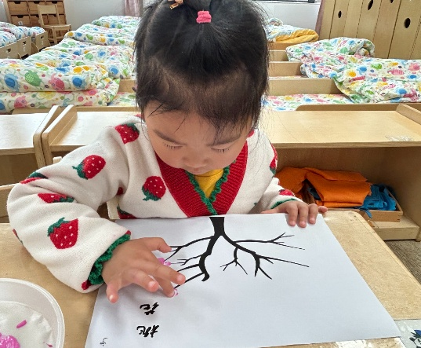园内活动 手指点画：春天的桃花

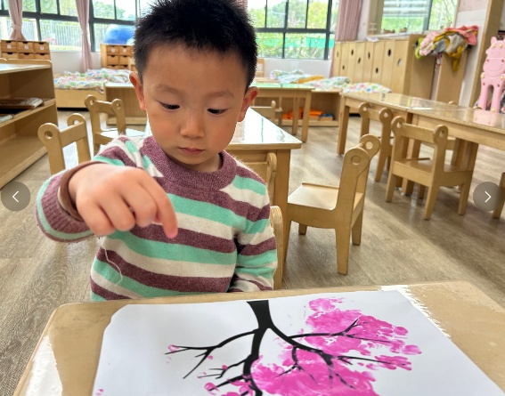

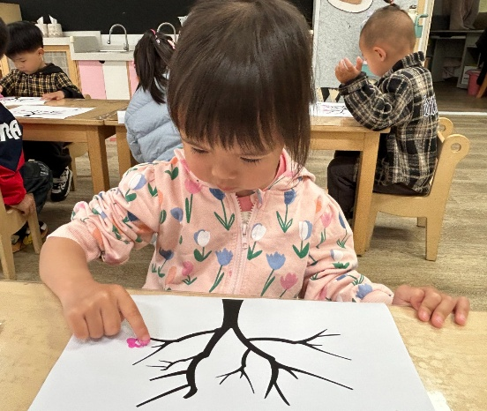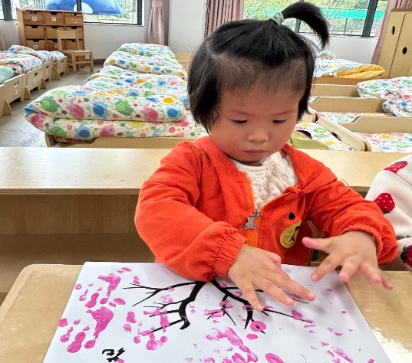

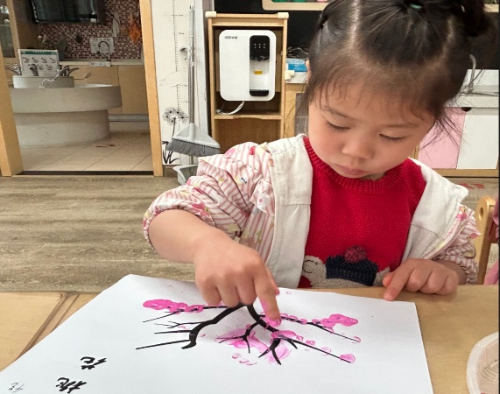

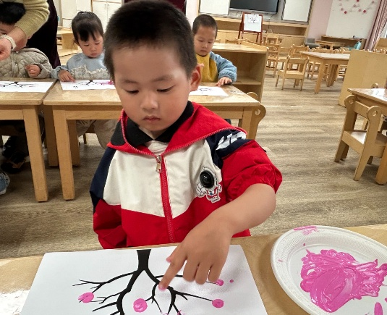

户外活动

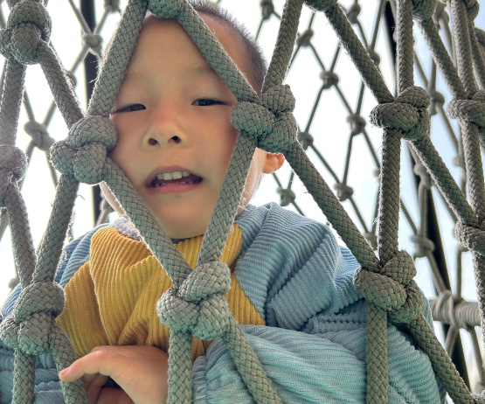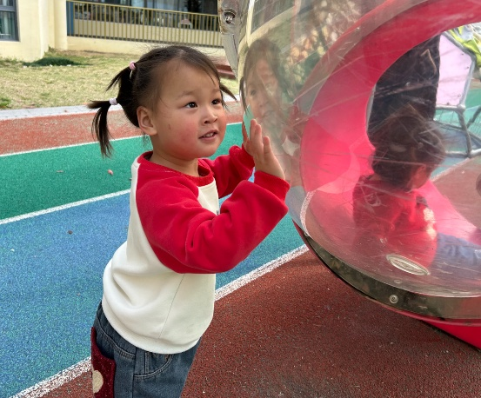

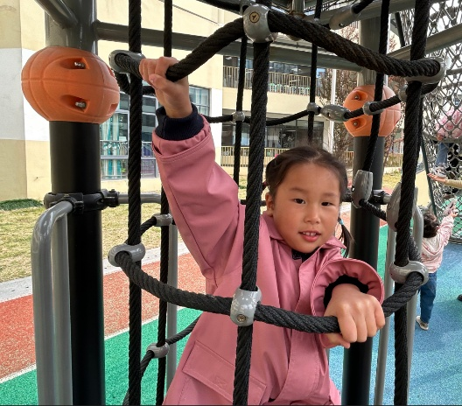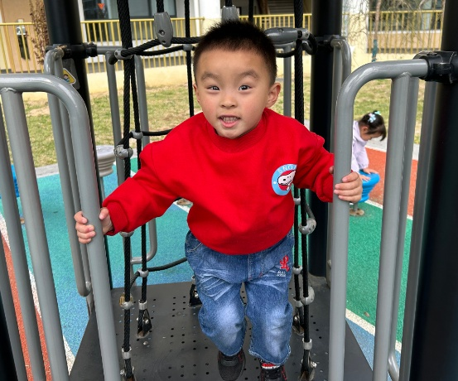

（还有照片在一起长大APP）

今日食谱

早上：鲜牛奶、之四海卡拉棒、奶酪棒；

中午：麦片饭、红汤鳕鱼、菠菜炒蘑菇、香菜鸭血牛肉丸汤；

下午：彩色面条、甜橙、龙眼。

温馨提示

近两天气温骤降，风量较大，家长们及时给孩子增添衣物，早上来园路上注意安全。